Русский язык
Определение
Теоретический материал
Грамматическая основа предложения – это главные члены предложения: подлежащее и сказуемое.
Второстепенные члены предложения – это члены предложения, которые зависят от главных членов предложения или от других второстепенных членов и поясняют, уточняют или дополняют главные слова.
Определение – второстепенный член предложения, который обозначает признак предмета, отвечает на вопросы «какой?», «чей?», чаще всего выражается прилагательным.
Предложение, как основная единица синтаксиса, не может существовать без грамматической основы, то есть без подлежащего и сказуемого. В предложениях кроме подлежащего и сказуемого бывают ещё второстепенные члены предложения, которые зависят от главных членов предложения или от других второстепенных членов и поясняют, уточняют или дополняют главные слова. Благодаря наличию второстепенных членов предложения более точно передают информацию. Выделяют следующие второстепенные члены: дополнение, определение и обстоятельство.
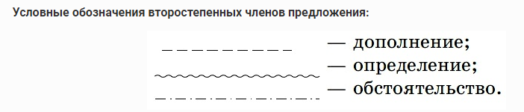
Определение – это второстепенный член предложения, который обозначает признак предмета и отвечает на вопросы: «какой?», «чей?». Определение присоединяется к членам предложения, выраженным именем существительным. Чаще всего определения выражаются именами прилагательными, но могут быть выражены и другими частями речи. При разборе определения обычно подчёркиваются волнистой линией.
Определения могут служить изобразительным целям, особенно в художественной литературе. Они могут показать предмет с необычной стороны, более ярко, более красочно.
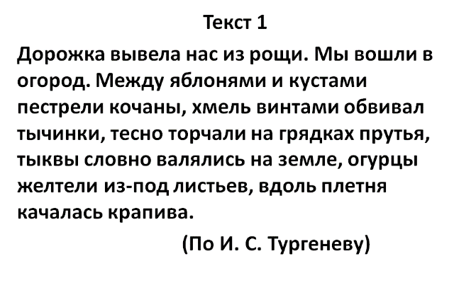
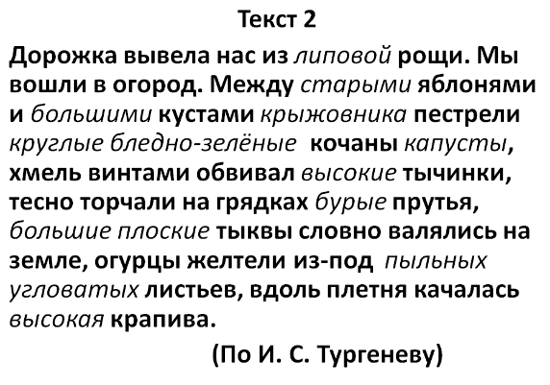
Сравним два текста. В первом тексте специально убраны все определения.
Мы видим, что во втором тексте более подробно рассказывается, из какой рощи вышел герой, какими были яблони, про какие кусты идёт речь. Таким образом, мы видим, что наличие определений в художественном тексте делает его красочным, предметы, о которых идёт речь, изображаются более точно.
Также обратите внимание на то, что во втором тексте между определениями не стоит запятой. Это не случайно. Если определение обозначает разные признаки (цвет, размер, форма и т.д.), то между ними не ставится запятая. Например, круглые бледно-зелёные кочаны. В этом примере предмет характеризуется с точки зрения формы и цвета. Это признаки разнородные, поэтому между ними запятая не ставится. Если же определение обозначает один признак, то запятая должна стоять. Например, красные, зелёные яблоки. В этом примере предмет характеризуется с точки зрения цвета, значит надо ставить запятую. Будьте внимательны в предложениях с определениями.
Практическая часть
В учебнике «Русский язык» прочитать теоретический материал параграфа 35 (стр.92-93). Выполнить упражнение 191 стр.93 по образцу.
Развитие речи
Выполнить упр192 стр. 93-94 учебник «Русский язык» в тетради по развитию речи
Литература
Прочитать статью в учебнике Литература» стр.95-96, ответить на вопросы «Проверь себя» -1 (устно),2 письменно

